# *Київський національний університет імені Т. Шевченка Факультет комп’ютерних наук та кібернетики*

# Математичні основи обчислювальної геометрії

# Лабораторна робота

Виконав: студент групи ІПС-32  
Тоцький Олександр

Київ-2021

Умова лабораторної роботи:

**Варіант 17**

|  |  |
| --- | --- |
| Ізоморфний морфінг зіркових многогранників | Для заданих n –вершинних зіркових многогранників Z1, Z2 побудувати ізоморфне перетворення F(t): Z1→Z2. |

Теоретична частина

**Зіркові многокутники**

***Зірковий многокутник*** *– многокутник, вершини якого розташовані як у деякого правильного багатокутника і сторони якого перетинаються між собою.*

Зіркові многокутники можна отримати, продовжуючи сторони правильного многокутника після їх перетину в його вершинах до їх наступного іншого попарного перетину в точках, які і є вершинами зіркового многокутника. Отриманий зірковий многокутник буде зіркової формою правильного многокутника, з якого він отриманий. Вершинами зіркового многокутника будуть вважатися тільки точки, в яких сходяться сторони цього многокутника, але не точки перетину цих сторін. Зіркова форма даного многокутника має стільки ж вершин, скільки він сам. Вказану операцію неможливо виконати з правильним трикутником і квадратом, так як після продовження їхні сторони більш не перетинаються; зіркові форми мають тільки правильні многокутники починаючи з п’ятикутника. Зірковою формою п'ятикутника (пентагона) є пентаграма.

У правильного многокутника може бути кілька зіркових форм, кількість яких залежить від того, скільки разів його сторони перетинаються між собою після їх продовження, прикладом чого є семикутник, має 2 зіркові форми (два види семикутної зірки).

**Ізоморфне перетворення многокутників**

Нехай задані зіркові n-вершинні многокутники *Z1*, Z2. Побудувати для них ізоморфне перетворення F(t): *Z1*→ Z2.

*Многокутник Z1 ізоморфний многокутнику* Z2*, якщо між множинами вершин фігур Z1 і* Z2 *можна встановити взаємно однозначну відповідність, таку, що дві вершини суміжні в* Z2 *тоді і тільки тоді, коли відповідні їм вершини в фігурі Z1 суміжні.*

Виходячи з цього визначення, можна сказати, що многокутники Z1 і Z2 ізоморфні. Автоморфізмом многокутника Z1 називається ізоморфізм многокутника *Z1* на себе.

Якщо многокутники Z1 і Z2 ізоморфні, то ясно, що в цьому випадку:

| V (*Z1*) | = | V (Z2) | і | E (Z1) | = | E (Z2) |.

Ми можемо розглядати Q як операцію, що перетворює многокутник *Z1* в многокутник Z2, і відповідно до цього писати Q *Z1* = Z2.

Всякий многокутник *Z1* має тотожний (або тривіальний) автоморфiзм I, такий, що Ix = x для кожного ребра x і кожної вершини x з *Z1*.

Можна показати, що відношення ізоморфізму між многокутниками є відношенням еквівалентності, тобто воно симетричне, транзитивне і рефлексивне. Отже, воно розбиває клас всіх многокутників на непусті і попарно непересічні підкласи, звані класами ізоморфізму або класами ізоморфних многокутників. Два довільних многокутники належать одному і тому ж класу ізоморфізму тоді і тільки тоді, коли вони ізоморфні один одному.

Питання про те, чи ізоморфні два даних многокутники, в загальному випадку виявляється складним.

Для ізоморфізму двох n-вершинних многокутників саме визначення цього відношення дає теоретично бездоганний спосіб перевірки: треба переглянути всі n! взаємно однозначних відповідностей між множинами вершин і встановити, чи поєднуються повністю ребра многокутників хоча б при одному відповідності[5]. Однак навіть дуже груба оцінка показує, що таке рішення задачі «в лоб» практично непридатне: вже при n = 20 перебір всіх n! варіантів потребує близько 40 років машинного часу.

В даному випадку можна звести задачу знаходження ізоморфного перетворення до задачі знаходження афінного перетворення по точкам.

**Задача афінного перетворення многокутників**

Під дією невідомого афінного перетворення три точки на площині перейшли в інші три точки. Знайдемо це афінне перетворення.

Афінна геометрія допускає зміну кутів, але паралельні прямі залишаються паралельними.

Додамо до повороту ще і переміщення. Отримаємо рівняння перетворення руху.

У матричному поданні рівняння запишуться так:

Афінне перетворення зазвичай задається матрицею і вектором трансляції та діє на вектор-аргумент за формулою:

D:\Geometry\formula1.png

Можна представити дію афінного перетворення на довільний вектор:

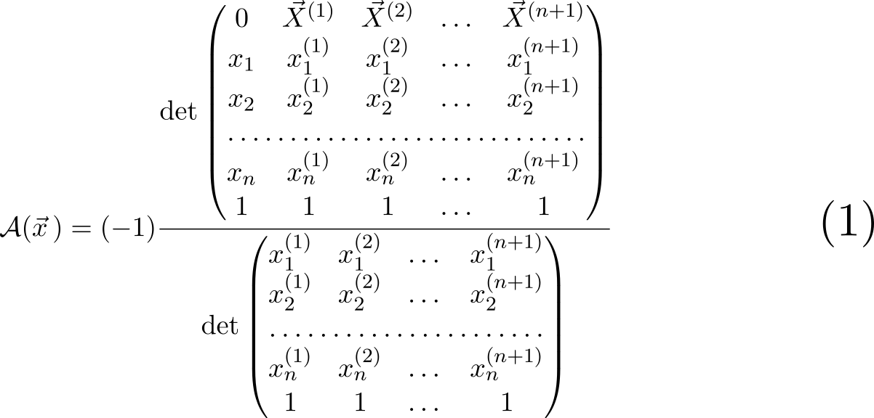

Можна побачити, що дія будь-якого афінної перетворення А на вектор можна представити як відношення двох детермінантів, при чому вектор-аргумент входить тільки в верхній, а нижній – це просто константа, що залежить тільки від параметрів.

Синім кольором виділений вектор х – це аргумент, вектор на який діє афінне перетворення А. У верхній матриці компоненти вектора *x* займають майже весь перший стовпець, крім них в цьому стовпці тільки нуль (зверху) і одиниця (знизу). Всі інші елементи в матриці – це вектори-параметри і одиниці в останньому рядку. Зміст цих параметрів: вони задають афінне перетворення, яке переводить вектори D:\Geometry\formula1.png в D:\Geometry\formula1.png. Тому вектори D:\Geometry\formula1.png, ми будемо називати «вхідними» (в матриці вони обведені прямокутниками) – кожен з них записаний в своєму стовпці, знизу дописується одиниця. Зверху ж записуються «вихідні» параметри D:\Geometry\formula1.png.

Нижня матриця виходить з верхньої викреслюванням першого рядка і першого стовпця.

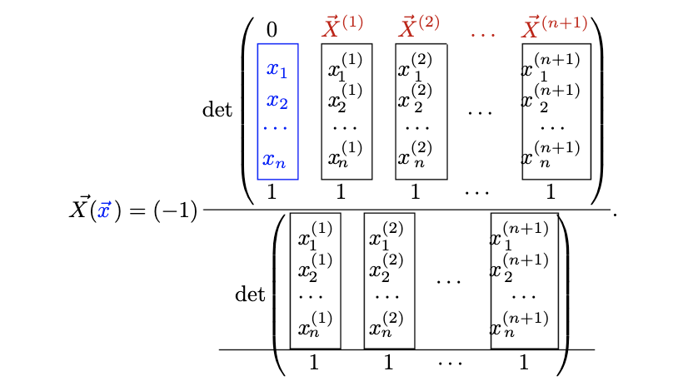

**Алгоритм**

Отримавши на вході точки n-кутників Z1 та Z2 для початку знайдемо лінійну інтерполяцію точок многокутника Z1 в точки многокутника Z2. Вона полягає в тому, що задані точки $\left(x_{i};y_{i}\right), i=\overline{0,n}$  з'єднуються прямолінійними відрізками, а функція $f(x)$  наближається до ламаної з вершинами в даних точках.

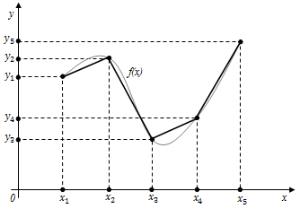

Тобто, через кожні дві точки $\left(x_{i};y_{i}\right)$  та $\left(x_{i+1};y_{i+1}\right)$  проводиться пряма, рівнянням якої являється п**оліном першої степені $F\left(x\right)=ax+b$**  , невідомі коефіцієнти якого можна знайти з умови проходження прямої через задані дві точки, тобто розв'язавши наступну систему з двох лінійних рівнянь:

$\left\{\begin{aligned}y_{i}=ax_{i}+b \\ y_{i+1}=ax_{i+1}+b\end{aligned}\right.$ (2),

де перше рівняння – це умова проходження прямої через точку з координатами $\left(x_{i};y_{i}\right)$  , друге рівняння – умова проходження прямої через точку з координатами $\left(x_{i+1};y_{i+1}\right)$ .

Далі потрібно ініціалізувати матриці, що використовуються в формулі (1), для того щоб знайти шукане перетворення. Для того щоб скористатися формулою буде достатньо 3 довільних відповідних точок з фігур Z1 i Z2, тому ми обираємо ці точки та заповнюємо матриці даними з цих обраних точок, як показано в формулі (1).

Обчислимо визначники двох матриць за наступною формулою:

$$\sum_{k=1}^{n!}{{(-1)}^{N_{k}}}∙a_{1_{j1\left(k\right)}}∙a_{2_{j2\left(k\right)}}∙…∙a_{n_{jn(k)}}$$

Отримавши визначники матриць, потрібно підставити їх значення у формулу (1) та обчислити рівняння. На виході отримаємо матрицю А та трансляцію t. Дані матриця А та трансляція t будуть представляти шукане перетворення зіркового многокутника Z1 в зірковий многокутник Z2.

Практична частина

*На вхід***:** координати центра кола описаного навколо зіркового многокутника та кут повороту многокутника

*На вихід***:** матриця А та вектор трансляції, а також саме перетворення.

**Використані джерела**

1. <https://www.researchgate.net/publication/332410209_Beginner's_guide_to_mapping_simplexes_affinely>
2. <https://www.researchgate.net/publication/332971934_Workbook_on_mapping_simplexes_affinely>
3. <https://api-2d3d-cad.com/g_transform/>